Eindopdracht
- Doordat je een bepaalde doelgroep hebt gekozen zijn er ook thema’s die hier bij passen (let op het meervoud thema’s want het is er echt zelden maar 1). Beschrijf welke thema’s bij jou doelgroep en product passen / horen.
Als doelgroep heb ik gekozen voor verzamelaars die een wat oudere leeftijd hebben, rond de 30 tot 65 jaar.
Zei hebben genoeg geld te besteden, en een goede uitstaling is voor hun belangrijk ook de verpakking is voor hun onderdeel van het product.
Ook moeten de verzamelaars hun product kunnen tentoonstellen, het product moet dus goed zichtbaar zijn in de verpakking.

Thema’s: strak, luxe, opvallend, chique, modern.
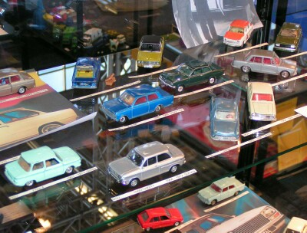
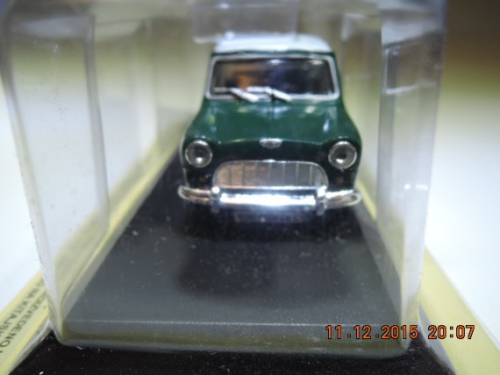
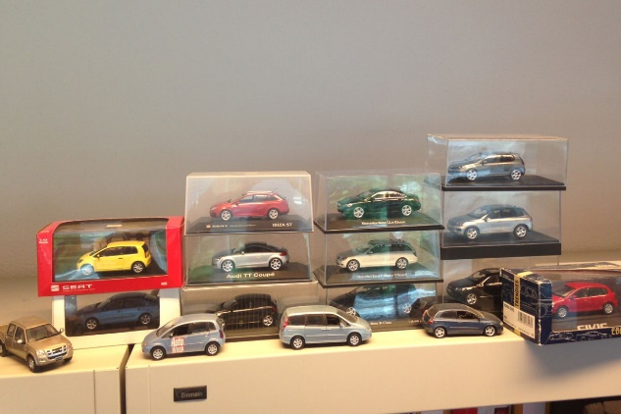
- Maak een image panel (overzicht van producten) van je thema’s en benoem kenmerken die volgens jou specifiek horen bij dat thema. Kies voor vormgevingskenmerken , kleuren en materialen komen apart aan bod. Denk hierbij aan producten die aan jou doelgroep met de gekoze n t hem a’ s aansluiten.

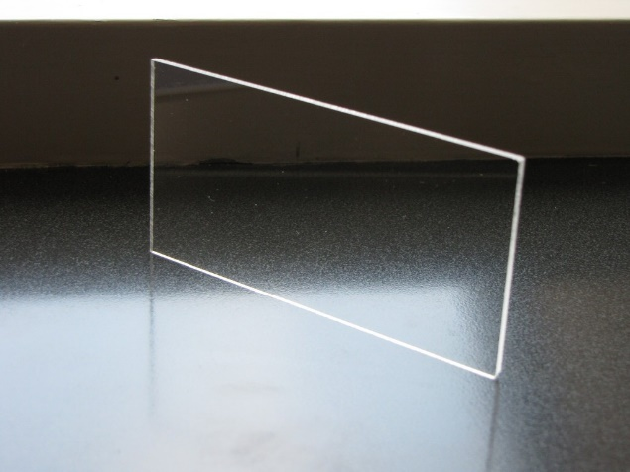
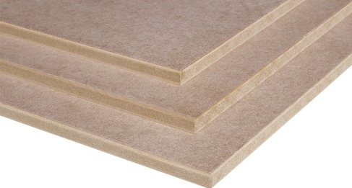
- Maak een imagepanel voor je gekozen thema's specifiek gericht op materialen en kleuren. Maak hierbij gebruik van vierkante afbeeldingen van materialen, niet van afbeeldingen van producten aangezien deze door middel van vormgeving al meer richting een thema sturen. Spits dit toe op verpakkingen (in brede zin)en jou verpakking.

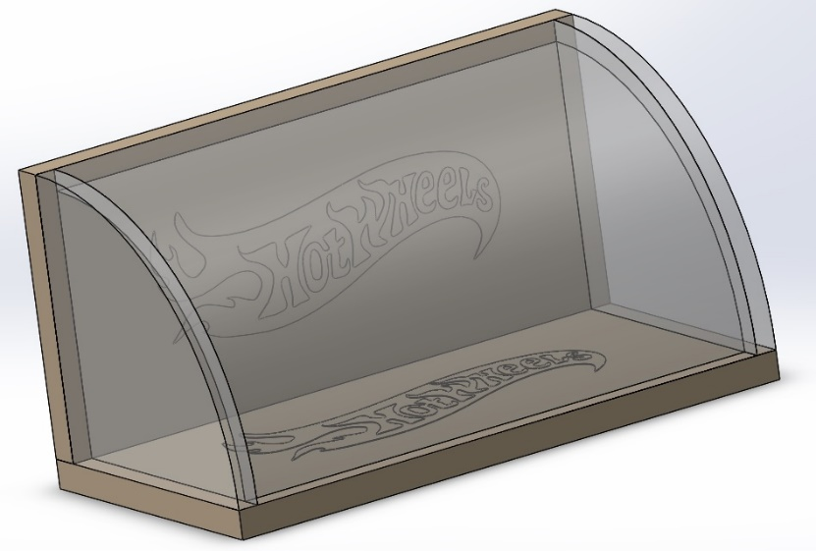
- Maak een foto realistisch voorstel van het project met behulp van SolidWorks en de render-module van SolidWorks. Hierbij maak je natuurlijk gebruik van de vormgeving, kleuren en materialen die je hebt gekozen. Plaats ook deze afbeelding in je eigen moodboard.
